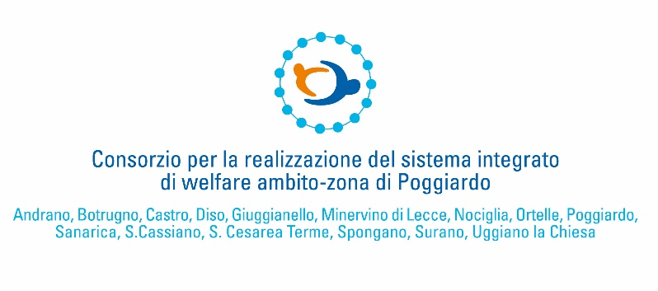
Patrocinio del Presidente del Consiglio regionale della Puglia concesso con atto n. 1095
del 22/05/2018
Comune di Diso
INAUGURAZIONE
DEL CENTRO ANTI VIOLENZA
“RENATA FONTE”

Venerdì 22 giugno ore 19,00 – Chiostro ex Convento dei Cappuccini Diso

CONVEGNO
LA VIOLENZA CONTRO LE DONNE E I MINORI

Saluti:
- Antonella Carrozzo (Sindaco di Diso)
- Salvatore Ruggeri (Assessore al Welfare della Regione Puglia)
- Antonio Gabellone (Presidente della Provincia di Lecce)
- Giuseppe Pesino (Presidente dell’Assemblea dei Sindaci dell’Ambito di Poggiardo)
- Fernando Antonio Minonne (Presidente del CdA dell’Ambito di Poggiardo)
Interventi:
- Vittoriana Abate (Giornalista RAI)
- Maria Luisa Toto (Presidente Associazione “Donne insieme” onlus)
- Mario Loizzo (Presidente del Consiglio della Regione Puglia)
- Antonio De Donno (Procuratore della Repubblica)
- Nicola Fucarino (Vice Questore di Lecce)

Poggiardo, 18.06.2018
Il Presidente Il Presidente
dell’Assemblea dei Sindaci del Consiglio di Amministrazione
Giuseppe Pesino Fernando A. Minonne

